Guía para ser trabaja en clases online
Fundación Educacional Colegio  Sagrados Corazones Manquehue  Segundo Ciclo |  | 2°Básico  Cs. Naturales
Unidad 4: El agua en la naturaleza
Guía 3: Características de los estados del agua

Nombre: ________________________________Curso: 2 ____ Fecha:______

Primera parte:
- Observa junto a tu profesora la imagen:
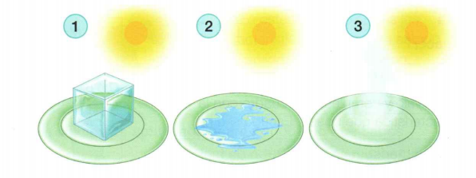
- ¿En qué estados se encuentra el agua en cada uno de los recipientes?
Completa la tabla junto a tu curso.
- ¿Qué ha ocurrido con el agua de la imagen 3? Marca con un ticket.

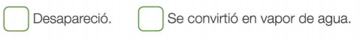

Segunda parte:
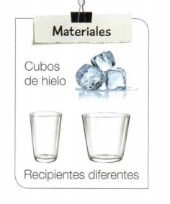
- Observa lo que hará tu profesora.
- Según lo observado, escribe sí o no.
Características | Cubo de hielo
¿Adopta la forna del recipiente?
¿Tine forma definida?
¿Fluye?
- Al cambiar el cubo de hilo al otro recipiente. ¿Modifica su forma?. Escribe sí o no
_______________
- Compara las características del agua en estado sólido y líquido. Marca con un ticket cuando corresponda, igual que el ejemplo.
Características | Agua líquida | Agua sólida
Adopta la forma del recipiente
Tiene forma definida
Fluye
Recuerda: En la naturaleza es posible encontrar el gua en tres estados: sólido (hielo), líquido (agua líquida) y gaseoso(vapor de agua).
El agua cambia de estado cuando se expone a variaciones de temperatura, pero sigue siendo agua. Cada estado del agua posee sus propias características. Por ejemplo, el hielo, a diferencia del agua líquida y el vapor de agua, tiene forma definida.

